У період з 1 по 6 грудня 2024 року представники Тернопільського національного медичного університету імені Івана Горбачевського МОЗ України взяли участь у важливій стартовій зустрічі проєкту «MultiCultiMed» на Кіпрі. Ці дні були наповнені натхненними дискусіями, обміном ідеями та налагодженням співпраці з партнерами з усієї Європи. Перша офлайн-зустріч учасників проєкту MultiCultiMed відбулася на мальовничих берегах Кіпру в місті Лімасолі. Це була перша особиста зустріч команди, що об’єднала представників шести європейських університетів: Поморського медичного університету у Щеціні (Польща), Університету Мурції (Іспанія), Новомістського університету (Словенія), Кіпрського технологічного університету (Кіпр), Тернопільського національного медичного університету імені Івана Горбачевського (Україна), а також Остфальського університету прикладних наук (Німеччина).
Особливу вдячність хочеться висловити приймаючій стороні — представникам Кіпрського технологічного університету — за неймовірну гостинність і теплу атмосферу, яку вони створили для нашої команди. Їхнє тепло, увага до деталей і бажання зробити все для комфортного перебування зробили цю зустрічй ще більш цінною і приємною. Це справжнє свідчення дружелюбності та відкритості міжнародної співпраці.
Протягом насичених воркшопів і дискусій учасники заклали основи для реалізації проєкту, спрямованого на формування сучасної мультикультурної освіти для студентів-медиків та студентів інших медичних спеціальностей.
Ця зустріч стала не лише платформою для обговорення головних цілей і завдань проекту, а й чудовою можливістю для налагодження міцних міжнародних партнерств і сприяння плідній співпраці. Атмосфера була наповнена ентузіазмом, натхненням і спільною метою – зробити важливий внесок у розвиток освіти й науки.
Ми з нетерпінням очікуємо, яким буде розвиток цього проєкту у найближчому майбутньому. Ми раді бути частиною такої міжнародної ініціативи та спільно працювати над удосконаленням системи освіти і науки у медицині та інших медичних галузях.
Ось кілька світлин з цієї важливої події!
Фотографія 1. Члени консорціуму біля входу в Кіпрський технологічний університет в м. Лімасол
Фотографія 2. Обговорення роботи української команди в реалізації проєкту.
Фотографія 3. Представлення основних положень проєкту його ініціатором і засновником Малгожатою Шкуп ( доктор хаб.наук медичних та охорони здоров'я, Поморський медичний університет у Щецині факультет медичних наук).
Фотографія 4. Ранкова зустріч учасників консорціуму на набурежній затоки Акротирі (Середземне море) в Лімасолі.
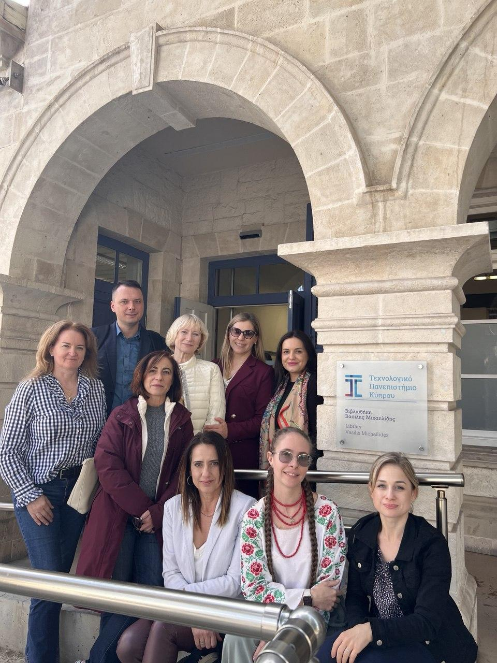
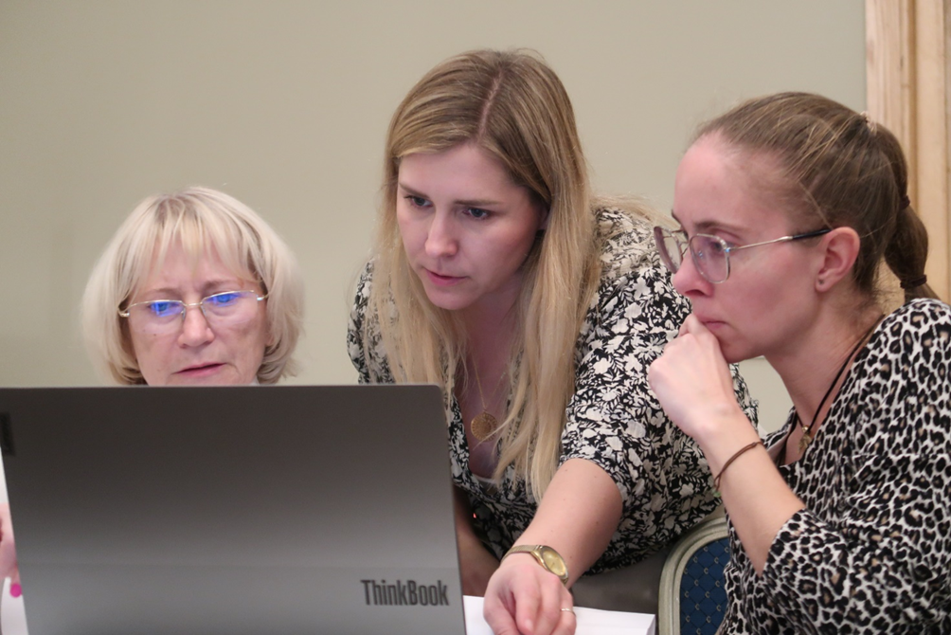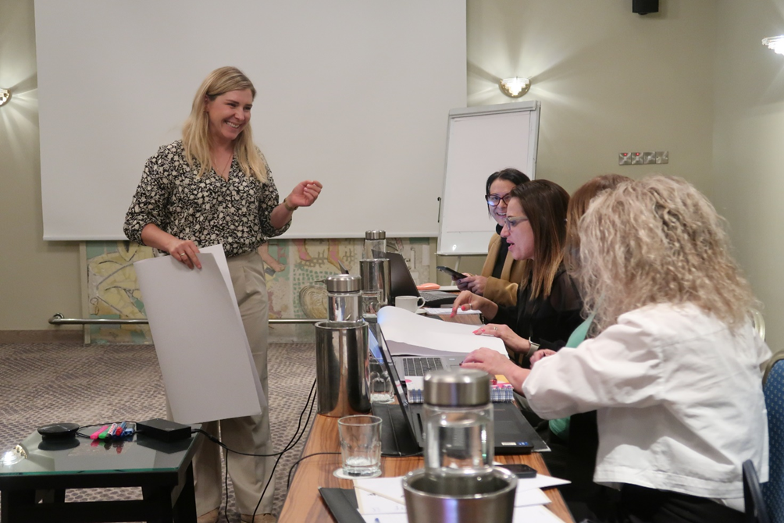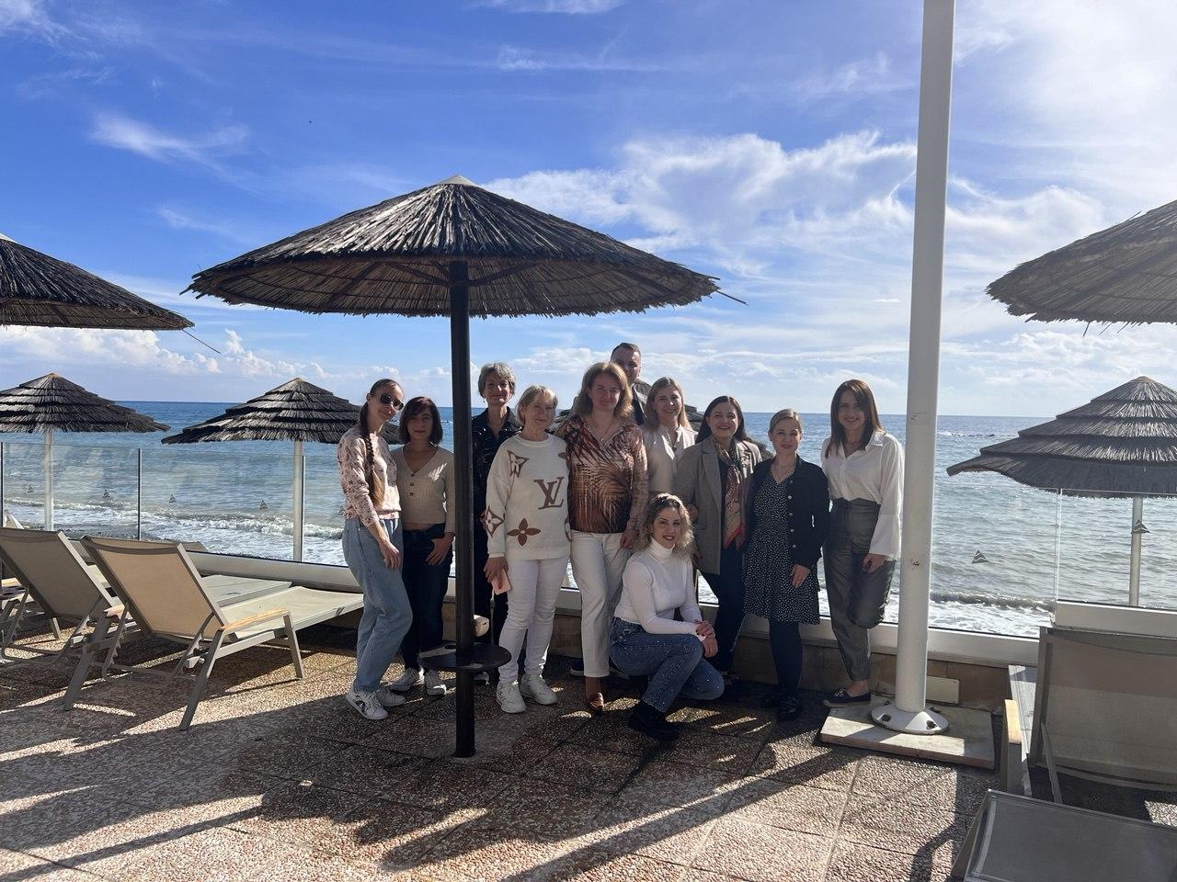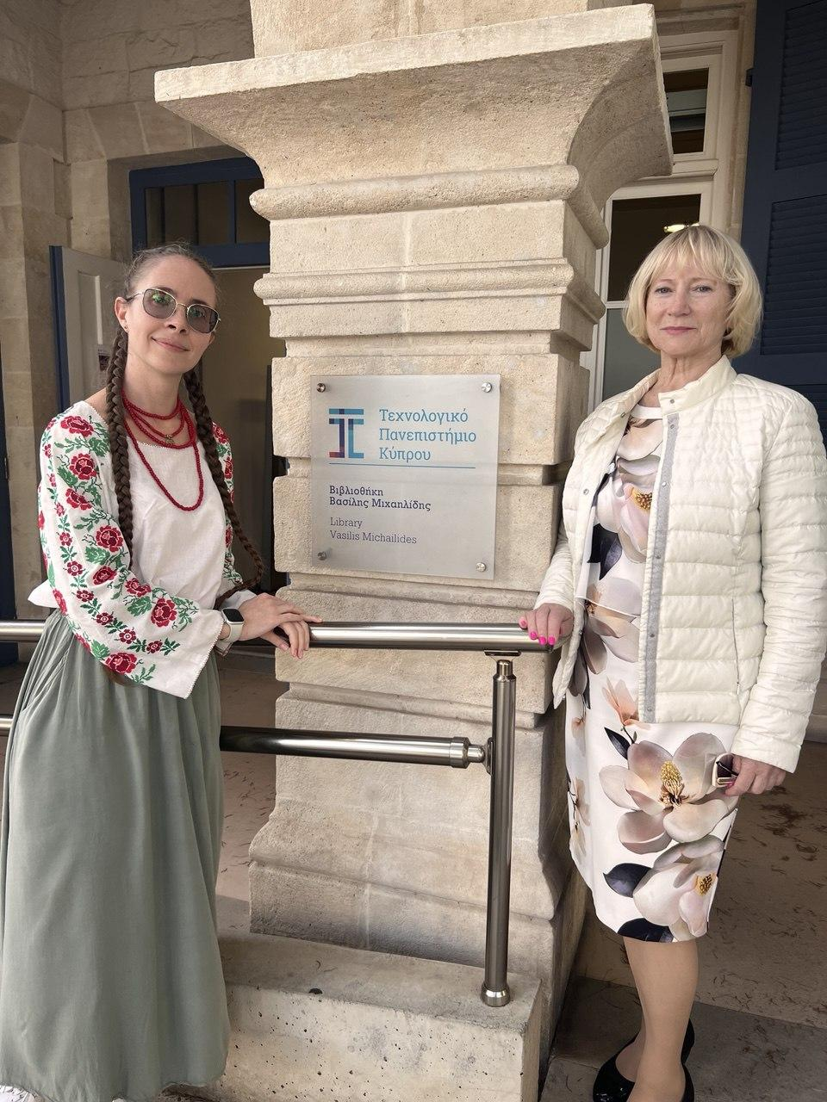
Щиро дякуємо всім учасникам за їхню активність і чудову атмосферу! 🙌💙

